Муниципальное автономное дошкольное образовательное учреждение «Детский сад № 4»
Памятка
«Ребенок познает мир.
Как ему помочь?»
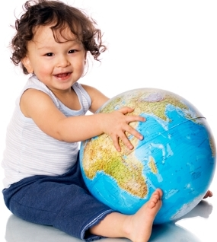
Выполнила: Никитина Е.С.
Воспитатель

Чернушка 2018 г.
Дорогие родители, мы все живём в «ОКРУЖАЮЩЕМ МИРЕ», предметы и явления, которого нам хорошо знакомы, но дети ещё только познают этот большой, неизведанный и порой непонятный для них МИР. То, что для Вас является знакомым и обыденным, ребёнок познаёт впервые. Он видит предмет, знает, как он действует, но не знает названия, или наоборот знаком с названием, но не имеет никакого представления, зачем это нужно. Не забывайте об этом.
Дело в том, что иногда из - за занятости, усталости, вопросы малыша игнорируются, а иногда и пресекаются. Ребёнок постепенно замолкает и уже ни о чём не спрашивает, тогда из «почемучки» он превращается в молчуна, абсолютно безразличного к окружающему. И потом можно только удивляться: - Как, ты этого не знаешь? А виноваты мы сами.
В связи с этим, хочу дать несколько советов:
- ВСЕГДА НА УЛИЦЕ РАЗГОВАРИВАЙТЕ С ВАШИМ РЕБЕНКОМ, РАССКАЗЫВАЙТЕ О ТОМ, ЧТО ВИДИТЕ ВОКРУГ.
Как шуршат листья под ногами в парке осенью и почему эта пора осени называется «ЗОЛОТАЯ», как отражается небо в лужах, точно в зеркале, как бегут ручейки из талого снега весной, или
лежат большие сугробы снега, метёт метель, вьюга, пурга, падают и кружатся снежные хлопья. А какой интересный русский язык! Подумайте, как мы говорим: человек идёт, снег идёт, дождь тоже идёт и листопад идёт. Снег падает, листья с деревьев падают и дождинки падают. Дождь стучит, моросит, капает, льёт. Вы это знаете, а Ваш малыш – нет. Учите его видеть и слышать окружающее. И сами во время похода от детского сада до дома отвлечётесь от насущных проблем.
- КОГДА ЧИТАЙТЕ В СЛУХ, ЗАДУМАЙТЕСЬ, ВСЕ ЛИ СЛОВА ПОНЯТНЫ?
Если есть непонятные слова, текст - становится не очень интересным, слушать его не хочется, а уж самому читать и подавно. Во время чтения объясняйте слова, которые Вы сами чувствуете, малышу неясны. Спросите, почему он Вас не попросил объяснить? Обязательно учите интересоваться незнакомым. Ведь «не стыдно не знать, стыдно не хотеть узнать».

Учите любознательности, пусть МИР для ваших детей будет широким и многогранным, а путешествие в нём увлекательным.

